质量诚信报告

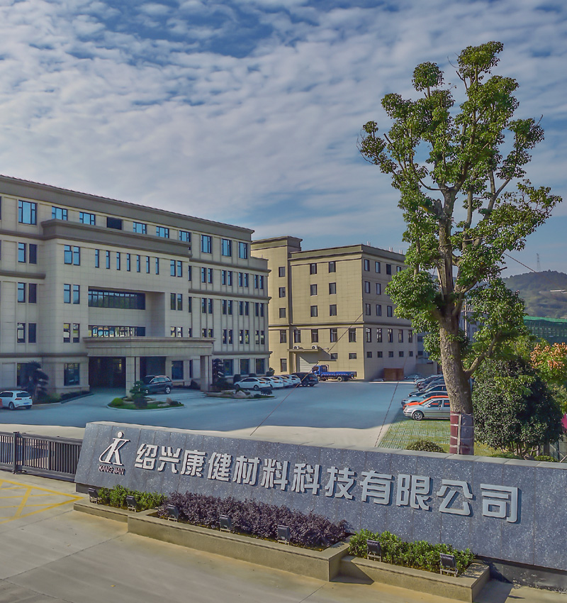

绍兴康健材料科技有限公司
二〇二三年九月

目 录

第一部分 报告前言 3
第二部分 报告正文 5
一、公司质量理念 5
二、内部质量管理 5
2.1 质量管理机构 5
2.2 质量管理体系 9
2.3 公司质量管理方法 11
三、企业质量诚信 12
3.1 质量诚信管理 12
3.2 质量文化建设 14
四、企业质量基础 16
4.1 企业产品标准 16
4.2 企业计量水平 16
4.3 先进的加工制造工艺水平 16
4.4 领先的试验验证 16
4.5 领先的技术 16
4.6 安全、环境管理情况 17
五、产品质量责任 17
5.1 产品质量承诺 17
5.2 产品退换情况 17
六、质量风险控制 17
6.1 质量投诉处理 17
6.2 质量风险监测 18
第三部分 报告结语 20

第一部分 报告前言
报告内容客观性申明：本报告内容真实可靠，经公司会议专题审议通过。
报告组织范围：绍兴康健材料科技有限公司。
报告时间范围：2022 年 1 月 1 日至 2022年 12 月 31 日，为保持报告连贯性与可读性，部分内容延伸出上述时间范围。
报告发布次数及周期：本年度报告为第一次发布，2022 年起每年度一次。
报告数据说明：本报告披露的财务数据来自公司各类财务报表，其他数据来自公司内部统计，特别说明除外。
解答报告及其内容方面问题的联络人及联络方式：
联络人为公司林雅惠，联络电话为 13757569214。

企业简介
绍兴康健材料科技有限公司，简称“康健”。
绍兴康健材料科技有限公司是一家集科研、生产、销售为一体的国内专业生产磁性材料的国家高新技术企业，是县重点成长型企业。厂区位于浙江省新昌县澄潭镇沃西大道220号，总占地面积25300平方米，建筑面积42700平方米，现有员工100多人。公司致力于软磁不锈钢材料的研发，拥有软磁不锈钢、精密拉伸管、塑磁颗粒料及电磁阀配件四大系列产品，产品占有率居全国领先地位。
公司一直坚持科技创新，注重增强企业的核心竞争力。在国内率先开展软磁不锈钢材料的国产化研究，通过系统挖掘电磁控制所需的各项功能数据，创造了一批具有自主产权的技术成果，达到进口材料同类技术水平，填补了国内空白，解决了制约国内智控产品发展的技术瓶颈，加速了软磁材料的国产化进程，为国内智能控制提供了基础材料上的支持。公司软磁材料被评为浙江省优秀工业新产品，适用于航空、航天、医疗、汽配等高科技领域，广泛应用于电磁阀、四通阀等家电设备、电磁控类产品和自动控制元器件等方面。
科技创新使产品质量稳定、性能优越、成本降低，深受国内客户的好评。公司先后被评为国家高新技术企业、浙江省科技型企业、省级高新技术企业研究开发中心、绍兴市和谐企业、县管理创新示范企业、县科技创新领域先进集体等荣誉称号。2021年列入浙江省“五个一批”重点技术改造示范项目计划，浙江省“放水养鱼”培育企业。
企业名称：绍兴康健材料科技有限公司
地 址：浙江省新昌县澄潭镇沃西大道220号（1、2幢）
联系人：林雅惠

第二部分 报告正文

一、公司质量理念
公司以《质量发展纲要》为指导，肩负“让电磁阀更加精准高效，人类的生活更加美好”的使命，以“成为全球一流电磁材料制造与服务的综合供应商”作为愿景，秉持专注产品智造、专注用户需求、专注价格实惠的经营理念，形成了质量第一、履行产品质量责任的经营意识，建立了质量诚信体系和以质取胜的经营战略。
公司坚持“科学管理、持续改进、品质卓越、顾客满意”的质量方针。该理念充分体现了“以顾客为关注焦点”的质量管理原则。产品的质量是对顾客承诺的直接体现，是诚信经营的有力支持，公司的各项质量活动都围绕它来进行，全体员工必须都来关注他的实施和实现。同时公司通过实施严细的内部质量管理和产品改进创新，
满足并争取超越顾客的需求和期望，实现企业的追求目标。体现了康健的高端的市场定位和实现领先同行业同类产品的先进制造水平，赶超世界同类产品的一流水平的追求目标。

二、内部质量管理

2.1 质量管理机构
公司的质量管理机构是由公司总经理直接负责的质量决策、领导和推进机构。公司具有健全的质量管理体系，明确了质量职责和权限及相关的激励措施等，确保了质量战略的实施。
2.1.1 质量管理机构图（见下图）
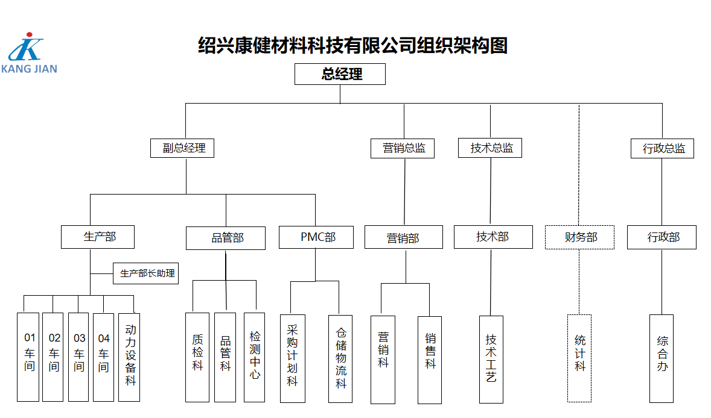
2.1.2 质量管理职责和权限
总经理对公司组织机构及相互关系、各部门主要职能、职责和权限进行规定，并予以发布，要求各层次人员在工作中按规定各行其是，各负其责，以促进有效的质量管理。
2.1.2.1总经理
1.负责质量管理体系的建立、实施、保持并改进；向企业传达满足顾客和持续改进的重要性；
2.对公司重大问题在基于事实的基础上正确、果断的决策；
3.负责确定本公司的组织机构各岗位工作人员，并规定其职责和权限；
4.任命公司管理体系负责人；
5.负责定期召开管理评审会议，确保本公司管理体系的持续适宜性和有效性；负责招投标合同的审批，并确保合同的履行；
6.支持其他相关管理者在其职责范围内发挥领导作用。
2.1.2.2管理体系负责人职责
1.贯彻落实公司的管理方针、目标和指标，确保管理体系的有效运行和改进；
2.遵守国家有关法律、法规，配合总经理贯彻、落实董事会及公司的经营目标和管理目标，和公司相应的各项工作；
3.负责按标准和策划的要求建立和保持公司质量管理体系过程，定期组织开展内审，并把内审结果报总经理，以供管理评审和作为质量体系改进的依据；
4.以书面方式向总经理报告质量体系运行的业绩和改进需求；
5.协助总经理开展公司对内对外各层次之间的积极沟通，促进全体员工整体素质的提高和服务意识的增强，并出色完成公司各岗位的工作；
6.负责督促纠正与预防措施的实施跟踪和结果验证。
7.负责识别公司面临的内部风险和机遇，并采取应对措施，确保质量管理体系能够实现其预期结果。
2.1.2.3行政部职责和权限
1.建立公司的行政、人事制度，并组织实施。
2.制定员工的培训制度，并组织实施。
3.做好员工的招聘与解雇处理。
4.考核、工资、福利管理。
5.人员考核管理。
6.建立员工人事档案（包含员工的教育、培训、技能、经历等记录）。
7.负责所有受控文件的发布和管理并指导各部门进行文件管理。维持作业现场的清洁卫生，对作业人员的职业卫生和安全进行管理。
8.负责公司废弃物的分类、管理、处理：食堂炉灶油烟及大气污染的管理。
9.负责办公用品、劳保用品的申购。
10.代表员工参与职业健康安全的有关管理工作，汇集、报告员工的意见和建议，并于相关部门协商解决或上报，，确保充分发挥员工在环境保护、安全生产中的作用。
11.负责组织员工开展遵章守纪和预防事故的群众性活动。关心员工职业健康安全条件的改善，加强女工保护，并做好伤亡事故的善后处理工作。
12.及时收集处理公司范围内的打印机、复印机废旧墨盒、晒鼓及废纸。
13.负责组织对环境、职业健康安全总体绩效的监视和测量；负责定期监督目标、指标与管理方案完成情况；负责联系并协助监测单位对污染物排放、工作环境进行监督。
14.组织环境因素的识别与评价，组织危险源的辨识与风险评价，组织制定目标、指标与管理方案。
15.审核新项目中与环境、职业健康安全有关的控制要求。
16.负责有关法律、法规文件的获取、确认及时用管理；负责监督执行法律法规和公司的管理制度。
2.1.2.4营销部职责和权限
1.协助总经理开展市场调研工作，确定市场对产品的要求，获得产品的供销信息。组织商务洽谈及合同的评审工作。
2.组织、策划和实施市场开发。
3.了解顾客的要求，协助其确定对产品的特殊需要。建立顾客档案，将顾客的有关资料
予以收集管理。
4.收集、反馈产品和服务的质量信息，为产品的开发提供咨询建议。对顾客的需求信息
进行收集与分析。
5.对顾客满意度进行评价。
6.负责产品交付并组织实施售后服务。
2.1.2.5技术部职责和权限
1 负责公司的产品开发研制任务，制定研发计划，制订研制周期及大致预算，及相关资源配备；编写技术调查报告及产品开发可行性分析报告；
2 对经批准开发的新产品编制技术任务书，进行初步设计和编制技术文件；
3 按审查批准后的设计总图，部件图，绘制部件及零件的工作图，完成工作图设计；
4 负责工作图设计评审后的设计更改工作；
5 负责新产品设计评审、工艺评审及验收；
6 负责处理设计更改，材料代用等生产过程中的技术问题；
7 负责处理产品生产过程中的设计技术问题，不合格品的评审和产品安装调试过程中的
重要技术问题；
8 负责将产品技术要求及设计质量特性的重要程度传递给工艺、制造、检验及PMC部-采购计划科门。
9组织编制工序质量控制点，工艺路线，工艺试验项目等内容的工艺方案及工艺文件；
10负责产品工艺性审查；
11负责组织定期或不定期进行技术研发培训提升部门人员技术水平；
12负责处理产品生产过程中发现的技术问题和不合格品的评审，做好技术服务工作。
2.1.2.6生产部职责和权限
1.编制生产计划并组织实施；编制物料需求计划。
2.负责进行产能负荷分析，负责生产效率的改善，负责物料的控制。
3.负责设备的日常保养。
4.对所制造的产品质量负责。
5.做好生产过程中化学品、油品的使用管理。
6.在生产过程中开展节约能源（水、电、气）、材料及再利用的活动。
7.做好生产过程中废弃物分类、管理工作。
8.对生产过程中的噪音进行控制。
9.组织并督促各车间进行安全和文明生产，确保车间的设施、工作环境能够满足工作需要。
10.组织各车间进行安全检查，落实事故隐患的整改，保证生产设备、安全装备，消防设
施、防护器材和急救器具等的完好状态，并教育员工正确使用与维护。
11.就产品的生产，协调各职能部门的工作进度和衔接。
12.负责生产过程中材料、零部件及入库成品的搬运；负责产品包装。
13.负责按规定做好产品的标识。
14.定期统计场内用水、用电量。
15.负责新、改、扩建项目的环境、职业健康安全评审、“三同时”竣工验收的工作。
16.负责噪声的防治和管理。
17.负责环保节能设备的推广使用。
18.在设备的购买、安装、调试、维修等工作过程中，应将本公司在环境、职业健康安全
方面的需求通报给相关方，并对其施加影响。
19.负责生产废水、污水的监测与处理。
20.负责消防器材的维护、更新、管理。
21.在进行基建项目遵守有关法律、法规和环保安全制度，做好污染预防、安全生产。
22.对工序过程进行技术指导和监督，特别要注意关键工序和特殊工序的控制。
23.做好新产品投产、老产品改造所需设备、生产线及其它工艺手段的筹备与规划管理。
24.开展工艺、环保、安全技术研究工作，积极采用先进的生产技术和环保、安全设备。
25.负责贯彻劳动工艺纪律，经常检查工艺纪律执行情况，及时纠正存在的问题。
26.负责生产过程信息（数据）的收集与分析。组织解决生产过程中的质量、环境、安全
问题。
27.负责公司设备的全部权力管辖和调配，工程的组织和实施；
28.组织制定设备更新、改造设备计划、维修保养计划，备件购进计划，并组织实施；
29.制定要求及操作规程，督促下属严格执行岗位责任制，操作规程及设备检修保养制度；
30.负责编制有关设备的安全操作规程供车间使用。
2.1.2.7品管部职责和权限
1.贯彻实施质量、环境和职业健康安全方针，明确本部门综合管理体系的职能及各级人员的责任；
2.负责本部门相关的综合管理体系文件的实施和编制质量、环境计划；
3.品管部经理是产品认证、安标认证等质量负责人，履行相关产品认证各方面工作的职责。
4.负责外购品的质量检验，依据需要做好采购产品的验证工作，并负责对顾客提供产品的检验和验证；参与特殊合同的评审，供方的评定。
5.归口管理检验、试验和测量设备的控制和管理，负责过程控制中所需的检验、测量和试验设备的控制、校准和维护，对不合格品管理和控制做好质量记录；
6.归口管理产品的检验、试验和验证，对检验和试验过程进行控制；
7.编制产品质量检验计划，并进行检验的实施、控制和记录；
8.归口管理不合格品的控制，负责不合格品的标识、记录、评价、隔离，参与不合格品的评审和处置；
9.负责对产品标识的实施进行监控；负责正确应用统计技术。
10.负责产品的包装检验和交付前的检查；
11.负责所管辖范围内的质量记录收集，归档和管理；
12.负责采取纠正和预防措施的组织实施和管理监督，并负责相关不合格项纠正措施的制定与实施；
2.1.2.8 PMC部-采购计划科
1.负责组织供应商（供方）的选择和评价，并建立合格供应商的档案。与供应商签定“加工合同”、“质量保证协议”、“技术协议”、“廉政协议”。
2.负责对影响或潜在影响环境、职业健康安全的材料供应商进行监督管理。
3.负责对公司新产品开发的原材料、外协零部件采购，所采购的材料必须具有环保、安全特征：重要的材料要有供应商的检测报告、生产许可证等资质。
4.对材料运输中的环境因素、职业健康安全风险进行控制并持续改进。
5.组织编制采购文件并负责物质采购的计划安排与实施。
6.组织采购物料和产品的运输，并确保其及时性与安全性。
7.负责采购信息的收集与分析。根据生产情况修订安全库存并及时查询库存情况与补库；
2.1.2.9车间班长
1.负责按工艺要求和生产计划,组织本车间的生产，保质保量满足要求；
2.负责组织实施本生产车间的过程控制、现场管理工作，保证按时完成任务；
3.负责本生产车间的设备、工装的维护与保养，满足生产要求；
4.负责本车间的员工管理及安全生产和文明生产。
2.1.3 相关激励措施
为促进公司各层次质量管理和改进活动的有效开展，公司制定了《合理化建议管理办法 》、《 QC管理制度》、《科技创新管理奖励办法》等相关激励制度。
2.1.4 合理化建议成果奖励机制
对职工提出的合理化建议奖励采用三步运行奖励方法：
第一步：各部门进行初步评审并予以奖励；
第二步：各部门对通过初评并已整改的，和有较大价值的合理化建议，报公司合理化建议评审组终评，由公司予以奖励。
第三步：评审组每年度筛选优秀合理化建议，提交公司合理化建议评审委员会审定后，直接给予奖励。
公司近几年合理化建议开展情况
公司自 2022 年起每年组织发起“合理化建议”活动，2022年收到员工合理化建议 20 多条,具体涉及设备改造、经营管理、工艺工法、节能降耗、技能培训、用工管理、劳动纪律等方面，已有多条建议被公司采纳，创造了较好的经济效益。
2.1.3.1 改善提案活动
康健开展全员的改善提案活动，日常管理由专业部门和专人负责。该活动旨在通过激发全体员工创造性思维，鼓励员工针对问题精心钻研、提出方案、自我改善、达成目标，实现自我成长。
2.1.3.2QC 活动
康健的 QC 管理体系，使 QC 活动得以持续、健康发展，促进了公司产品质量的不断提升，强化了员工的质量意识，培育了人才，取得了良好的社会和经济效益。
截至 2022年末，公司 QC活动普及率达到 90%，活动开展率达到 92%，成果率达到 55%。经过多年的活动积累，公司多数 QC小组开始逐步重视运用质量工具开展活动，创新型成果逐渐增多。为了展示成果，增进交流，促进 QC 活动深入开展，2021年整年，公司每年度举行 2 次公司级和 30 多次部门级 QC 成果发布会。

2.2 质量管理体系
2.2.1 质量管理体系的建立
公司质量管理体系建立科学合理，稳步推进实施，运行平稳有效。公司明确了质量方针，设立了质量目标，建立了全面的管理程序文件。为了支持这些过程的有效运行和监视，企业配备了必要的人力、基础设施及相关信息等资源。
2.2.2 质量战略、质量方针和目标
公司通过对内外部环境、竞争对手和标杆进行分析，同时从宏观环境和顾客的需求及期望等方面考虑，在公司战略委员会领导下制定了“全员参与，质量为本；节能降耗，安全环保；恪守法规，科学发展；预防为主，持续改进”的质量、环境和职业健康安全方针，对质量职能规划逐步细化，并落实到公司质量方针目标中进行实施。
质量方针：
科学管理、持续改进、品质卓越、顾客满意
公司制定了2020-2022年战略规划和每年度的质量目标。
2.2.3 质量教育和内部沟通
为提高一线员工质量意识，增强质量事故预防和应急处理能力，公司制定了质量管理培训制度和年度培训计划，组织员工接受质量教育和培训，掌握工作所需的质量知识和技能。为使全体员工对质量管理工作达成共识，公司通过文件、通报、通知、报纸和宣传栏、质量月等等形式与全体员工进行内部沟通，宣贯年度企业方针目标和质量目标，确保质量管理体系运行的有效性。
2.2.4 质量守法合规
公司恪守国家各项法律法规，规范各项生产经营活动，按章纳税，严格按照《公司法》要求完善公司治理结构。公司制订了普法规划，以行政部负责落实推进，并从外部聘请了专业法律顾问，保证企业依法规范运作。
同时，公司重视普法培训工作，积极推进本部及分子公司开展普法培训活动，有针对性地学习了《产品质量法》、《合同法》、《消费者权益保护法》、《反不正当竞争法》、《特种设备安全监察条例》等法律知识，此外，公司根据社会及浙江制造的相关需求，增加了新冠肺炎的防疫培训及浙江制造的要求及标准培训，增强员工防疫、法律意识。公司在日常经营活动中没有发生重大质量诉讼事项。
2.2.5 质量责任追究制度
为了明确质量责任，公司制定了质量责任追究制度，对各级各类人员在其承担质量责任范围内出现的质量问题予以追究，以提高工作质量、和产品质量。公司以营销网络为依托，建立了快捷有效的质量信息沟通及统计分析平台，建立投诉热线，及时收集、分析处理顾客需求，并将有效需求传达至相关部门及员工，对责任事件予以追究。

2.3 公司质量管理方法
公司质量管理方法简表
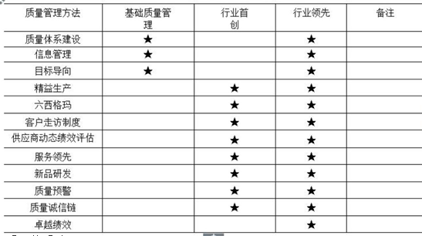
2.3.1 质量体系建设
2.3.1.1 质量内部审核
公司建立《质量内部审核制度》，以不断完善质量体系。公司结合外部审核的意见，周密策划内审活动，对公司质量体系运行情况及受控状态进行评定审核，发现问题，持续改进，不断完善质量管理体系。
2.3.1.2 管理评审
公司建立、保持《管理评审程序》，定期召开管理评审会议，评价本公司的质量管理体系（包括质量方针和目标）是否需要变动或改进，以确保管理体系持续的适宜性、充分性、有效性，并形成管理评审报告。
2.3.2 精益生产
为提高企业生产效率，杜绝一切浪费，创造高品质产品。通过精益品质的推进，进一步规范过程质量管控，降低质量成本与质量风险，真正将 ISO9001 质量管理体系的要求落到实处。公司精益品质推进按照先试点，再推广，以点带面的推进思路。
2.3.3生产现场6S 管理方法
公司对该过程的整体成本进行了识别，主要包括：生产管理成本、质量成本等，并积极采取各种措施实现成本最小化。
① 通过流程再造、工艺技术改进、实施作业标准化等，并通过不断改进、创新和优化，提高生产效率和产品质量，促进产品升级，降低生产成本；
②通过提案改善等活动，生产过程合理优化，以降低生产成本。
2.3.4 供应商管理
公司始终秉持“强强联合，货比三家，互利共赢”的理念，与主要供应商形成“利益共同体”，公司制定《采购控制程序》，建立量化的评价指标，对供应商进行 ABC 三级划分，确定供货比例、付款时间等。
2.3.5质量攻关
为了有针对性的解决生产、市场中反馈的各类质量问题，公司每年度汇总、分析、列出质量攻关项目，开展质量攻关。
康健的质量攻关着眼于产品的规整度与美誉度提升。质量攻关不仅提升了康健的质量，也促进了行业配套产品的质量提升。康健的质量和技术攻关成果促进了制造行业的发展。
2.3.6 研发保证产品质量
产品的技术创新是企业创新的源泉。为更好地保证产品的研发质量，公司将产品开发管理流程纳入信息化平台。

三、企业质量诚信

3.1 质量诚信管理
公司建立了质量诚信管理制度，覆盖了设计、采购、生产、检验、流通、售后服务全过程的质量诚信制度，加强员工质量责任感和质量诚信意识的教育，开展质量诚信承诺活动。
公司建立了重大质量事件主动报告制度和产品质量追溯制度，保证产品质量安全，切实履行企业质量诚信主体责任。
以企业质量诚信体系建设为载体，以质量法制意识和质量诚信意识教育为主要内容，加强企业质量诚信文化宣传和教育，引导和推动公司员工弘扬诚信传统美德，增加法制意识、责任意识、质量诚信意识。
我们对相关方的诚信经营理念是：对用户的诚信——公司与客户的关系不仅仅只是供求的关系，而是长期合作、相互促进的战略伙伴关系。公司积极为客户出谋划策，公司与客户保护良好关系，定期组织技术人员、营销人员开展回访和调查工作，承担客户售后服务工作和各种咨询，解决各种技术问题，共同寻找业务的增长点并助其实现。
对供应商的诚信——公司始终将供应商视为利益共同体，作为重要资源进行管理。按
质量、环境及安全生产标准化的要求，形成了一套完善、有效的供应商调查、选择、评价、控制的供方评定体系，建立了一批稳定、可靠的合格供方，确保供方在质量、成本、交期等方面符合公司要求。同时公司充分考虑供应商利益，严格遵守双方签定的协议，实行准时付款制，促进了双方共赢的合作。公司注重与供应商的沟通与交流，适时邀请供应商代表与公司高层进行面对面交流，并与供应商技术人员建立了良好工作合作关系，双方一起解决一些技术、质量问题，以提高产品质量。
对社会相关方诚信——公司始终坚持与各相关方保持紧密联系，充分利用各相关方的资源优势，不断改进，以打造新的利润增长点。公司与各大银行建立了信用合作关系，实现互惠双赢；公司与知名的咨询机构保持着紧密的联系，通过借鉴机构的先进理念和专业力量，不断改进流程、梳理体系，打造一流的管理、技术、信息等平台。
经过多年的管理经验积累，公司建立了自己的“康健质量诚信链”。
3.1.1 对用户诚信
康健承诺用户是我们的衣食父母，加强新产品设计质量与试验，坚持优化完善过程质量管控，不断强化并提升全员精品质量意识，不断投入技改项目，认真、规范执行各项检验准则，努力做到以高品质的产品、服务奉献给用户。康健不断坚持的制造能力和试验能力建设，使得产品质量每一个环节都得以充分的控制，切实履行了对用户诚信。
多年来，公司高层、相关骨干定期走访客户，走访销售网点，了解用户需求，以用户需求的拉动作用促进产品质量提升和用户满意。
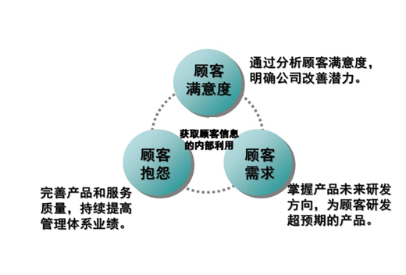
获取信息的内部利用示意图
3.1.2 对供应商的诚信
康健一直秉承与供应商实现双赢的战略合作精神。
康健建立了完善的供应商动态绩效评价管理体系，建立基于数据的客观公平评价，制定并实施稳定的供应商供货和付款政策，稳定的政策是对供应商最根本的诚信与支持。
康健对供应商的诚信，帮助了较多的生产商不断发展壮大，成为行业的主流配套商，这也是对行业的重大贡献。
3.1.3 对员工的诚信
公司提倡“以人为本”，促进员工的全面进步，满足员工的发展需求，维护员工的根本 利益，努力建设“和谐”劳动关系，打造和谐稳定的用工机制和环境，实现企业发展与 员工发展相统一、企业进步与个人价值提升相融合。
公司大力推行质量意识教育，贯彻质量强企信念，不断加强员工的职业技能培训，通过质量与绩效挂钩，满足员工成长和企业发展需求。
3.1.4 对社会相关方诚信
为提高节能效果和满足环保要求，公司采用了车间固定通风装置，减少了污染物的排放等。

3.2 质量文化建设
3.2.1 质量文化概述
公司始终以“让电磁阀更加精准高效，人类的生活更加美好”为使命，坚持走高端路线，专注实体经济的发展。促进思路转变、转型升级，推进现代企业管理制度建设，推动品牌建设和管理，提高市场知名度。加强知识技术引进、消化和创新，打造学习型企业。落实推动企业标准化、信息化、精益化、质量体系管理。实现企业人才培育和储备，大造企业未来所需的人才梯队。推动技术改造，提升企业的制造能力和产品质量控制能力。推进企业文化建设，打造具有康健特色的企业文化。
企业文化要素 | 内 容
使命 | 让电磁阀更加精准高效，人类的生活更加美好
企业愿景 | 成为全球一流电磁材料制造与服务的综合供应商
质量方针 | 科学管理、持续改进、品质卓越、顾客满意
环境方针 | 节能减排 低碳发展 达标排放 持续改进
职业健康方针 | 保障健康 以人为本 遵守法规 持续改进
核心价值观 | 专业、创新、务实、协作、激情、共赢
经营理念 | 以专破局、以质立业、以精求强、以新赋能
公司质量文化建设，通过多种形式广泛宣传和推广质量理念和质量文化。
3.2.2 质量文化氛围营造
2022年6 月，公司站在企业发展战略和全局的高度，阐明了“质量问题是我们全员、全过程、全方位支持销售的突破口，也是推进公司又好又快发展的关键”，这要求我们在工作中都要做到一丝不苟，认真负责，以我们的工作质量来保证产品质量。全体员工深入讨论如何用创新的思维，有效的办法去落实高标准，优化产品结构，提高产品核心竞争力。
3.2.3 质量教育和培训
公司根据职代会精神确定质量培训计划，通过资源保障，严格质量教育培训制度，确保质量培训实施过程管理的有效性和可控性。
公司培训的方式主要有内部培训，送外培训，班组教育培训等。
公司通过OA、企业内刊、微信群共享平台等实现信息和知识共享；通过培训，使全体员工牢固树立了“以专破局、以质立业、以精求强、以新赋能”的经营理念。

四、企业质量基础

4.1 企业产品标准
公司认真贯彻执行国家、行业、和地方有关标准化的法律、法规、制度，重视研究和跟踪国际标准，所有产品均执行现行有效的国家、行业标准，企业标准。
公司产品现执行的主要产品标准及行业标准如下：
1 个浙江制造团体标准（T/ZZB 1185—2019《汽车电子水泵转子用粘结钕铁硼磁体》）。

4.2 企业计量水平
质量优先，计量先行。公司建立了完善的计量检测体系，建立健全各项计量管理制度，严格计量标准，使得计量工作程序化、管理标准化，保证测量设备和测量过程满足顾客、组织和法律法规的要求。
依据 ISO9001 质量管理体系要求，公司于建立了计量管理体系及相关制度，并根据企业的发展需要，配置了大量的计量检测设备。

4.3 先进的加工制造工艺水平
公司先进的工艺装备和检测设备覆盖了产品实现全过程。康健采用最先进的精制生产工艺与设备，组织生产，满足不同客户的需求。康健形成了适应多品种、小批量特点，还能做到个性化服务——实行客户订制生产。
公司制造体系突出精益管理思想，生产过程追求零库存，质量追求零缺陷，设备追求无停机，成本追求无浪费，同时，公司将信息技术全面应用于研发和管理，使产品设计能力、设计质量和公司管理水平达到国内同行业中的最高水平。

4.4 领先的试验验证
在多年的发展中，随着行业、企业的研发与制造水平的不断提高，康健不断加强检验试验能力的建设。
从原材料检验开始，贯穿产品生产全过程，康健配备了多台高端先进的中小试验设备；配备了大量专业的试验检测仪器和设备。

4.5 领先的技术
公司专门成立了质量检测试验室,努力推动公司品质与国际先进水平接轨；现获授权有效专利11项，其中：发明专利1项，实用新型专利10项。公司被认定为“国家级高新技术企业”“省级企业研究开发中心”．并每年投入了一定的经费用于检测仪器购置和研发室等建设，并积极与国内的大学、科研院所开展产学研联盟合作关系，为企业的发展拓宽了平台。

4.6 安全、环境管理情况
公司先后导入了 ISO14001 环境管理体系，制订了完备的各项管理制度、操作规程，不断完善了公司安全、环保和职业健康管理工作。
同时，公司培养了一批安全、环保和职业健康管理人员，建立了公司管理网络。公司利用安全月、专项检查等各种形式的活动，组织开展对特种设备安全隐患查找与纠正整改工作，严格按照规定组织特种设备作业人员的取证和复审工作，保证所有特种设备作业人员持证上岗。

五、产品质量责任

5.1 产品质量承诺
5.1.1 主营业务质量水平
产品技术质量指标（符合浙江制造T/ZZB 1185—2019相关型式检验要求）
5.1.2 售后服务质量水平情况
公司不定期组织技术、服务人员对客户进行回访，定期组织高层、中层、营销和技术人员开展客户走访活动，倾听顾客的意见；利用门户网站、企业 QQ 等形式，拓展用户与公司的沟通渠道，通过上述多种方式的双向交流活动，有效加深互相了解。

5.2 产品退换情况
为保证进入流通领域的、由各种原因导致的不合格产品及时、快速、完全的退换，确保质量安全管理体系的有效性，公司建立了《质量退换制度》。严格执行浙江制造的质量承诺：（1）应设立客户投诉电话；（2） 客户对产品质量有诉求时，应在 24 小时内做出响应，及时为用户提供服务和解决方案；（3） 在规定的运输、贮存、使用条件下，在产品有效期内，若出现产品质量问题，生产厂家应免费更换相应数量的产品或承担相关责任。（4） 每批产品可以根据产品出厂批号追溯至相应的原料批号、作业设备和作业人员。
明确了产品退换责任，规范了产品退换工作程序。

六、质量风险控制

6.1 质量投诉处理
公司开通了为客户咨询、投诉、建议提供便利渠道，制定了客户投诉管理规定，确保客户投诉信息的快速传递与妥善处理。公司设定了年度“用户满意度”和“投诉回访满意度”的考核指标，定期检讨顾客投诉的种类及件数，通过质量例会等形式，分析顾客投诉，落实责任部门，并不断改善方法，提升顾客满意度。
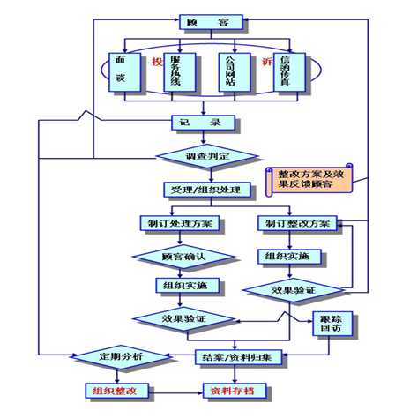
顾客抱怨、投诉处理流程图
2022年，公司开展了客户满意度调查，结果处于良好状态。

6.2 质量风险监测
公司在防范产品质量安全与风险时,实施全面风险管理，由公司管理层和所有员工共同参与,并将风险意识转化为全体员工的共同认识和自觉行动，通过风险管理专业人才、系统科学的方法来实施,以确保所有的风险都得到识别,对识别的风险进行衡量并得以有效控制。
6.2.1 建立《年度的风险审查和评估制度》
公司建立了《年度的风险审查和评估制度》,全面、系统分析产品质量各项指标以及风险控制情况,总结偏差特点和趋势,建立风险降低的改进计划，最大限度保证产品质量。
6.2.2 建立《质量预警制度》
公司建立了《质量预警制度》，通过质量预警，提高对产品质量波动的关注度，对于存在质量隐患的问题、事件发出质量警示，稳定产品质量，控制各类质量损失。
6.2.3 产品质量风险市场管理
康健通过售前、售中和售后三个阶段为用户提供全程的服务，并适时监测和分析质量风险。
在售前阶段，通过分析用户的现场条件、工作班次、作业强度等情况，提供合适产品选型建议书；在售中阶段，确保产品合格，出厂前做好各项指标检测；在售后阶段，通过公司的服务体系，监测各类质量风险。
对于各类营销、服务人员，通过产品知识、服务技能等内容的培训，提高质量风险意识，正确识别日常工作中的质量安全风险点。

第三部分 报告结语
一、未来展望
2022年，公司将继续推进落实专注产品智造、专注用户需求、专注价格实惠的经营理念，通过质量提升，力求以优质的产品和一流的服务回报社会；在促进公司自身发展的同时，积极承担质量诚信和社会责任、关注环境，努力推动地方经济建设。
我们以持续提升产品质量为宗旨，最大限度地满足用户要求，同时也是维护相关方利益的保证，更是公司质量诚信和履行社会责任的体现。

绍兴康健材料科技有限公司
二○二三年九月

